Základní informace o rychlostní kanoistice

Zveřejněno 1. 12. 2013 0:00
Napsal Marek Vávra
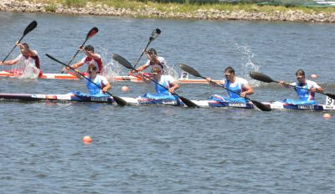Rychlostní kanoistika je vodní sport standardně provozovaný na klidných stojatých, nebo mírně tekoucích vodních plochách, jehož cílem je projet na rychlé a tím vratké kanoi nebo kajaku stanovenou vzdálenost v co nejkratším čase. Od roku 1936 je rychlostní kanoistika v oficiálním programu každých olympijských her.
Rychlostní kanoistika na OH.
V závodním pojetí se jedná se o kondičně velmi náročný sport, jehož krása spočívá kromě pohybu v přírodě na vodě především v sebepřekonávání. Závodníci trénují kromě techniky pádlování, silových a vytrvalostních schopností také svou vůli dosáhnout co nejlepšího výkonu. Rychlostní kanoisté jsou velmi všestranní sportovci, protože kondici rozvíjí celou řadou doplňkových sportů. Využívána je řada způsobů posilování a zařazován je také především běh, běh na lyžích, plavání ale i další sporty, kterým se jako koníčkům pro zdraví kanoisté většinou věnují i po ukončení závodní činnosti.
Závodí se buďto na kanoi - označení C1, C2, C4 nebo kajaku - K1, K2, K4. Číslo v označení vyjadřuje počet členů posádky. Závodník na kanoi (kanoista) klečí na jednom koleni na vytvarovaném pěnovém – plastovém zákleku a pádluje jednolistým pádlem pouze na jedné straně lodi. Závodník v kajaku (kajakář) v lodi sedí s pokrčenými nohami zapřenými o opěrku a pádluje dvoulistým pádlem na obou stranách lodi. Rychlostní kajak je oproti ostatním druhům kajaku a na rozdíl od kanoe vybaven kormidlem, které je přes lanka ovládáno nohama.
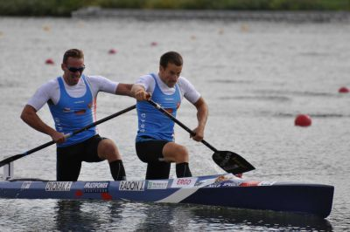Na kajacích závodí muži i ženy, na kanoích donedávna závodili pouze muži, od roku 2010 však paří kategorie C1 a C2 ženy do oficiálního programu mezinárodních soutěží rychlostní kanoistiky. Program všech mezinárodních soutěží se v posledních letech velmi bouřlivě vyvíjí.
Závody lze rozdělit do několika skupin dle jejich délky. Za krátké tratě jsou považovány distance 200 m, 500 m a 1 km. Závod na 5 km je nazýván dlouhou tratí a v maratónu závodí v současné době kanoisté a kajakářky na 26 km, kajakáři na 30km, kanoisté junioři a juniorky na 17km a kajakáři junioři na 21km. V maratonu se každoročně konají mistrovství světa i Evropy dospělých, do 23 let i soutěže juniorů v kategoriích K1, K2 muži i ženy a C1, C2 muži.
Přehled aktuálních disciplín na světových soutěžích
OLYMPJISKÉ HRY
K1m | K2m | K4m | C1m | C2m | C4m | K1ž | K2ž | K4ž | C1ž | C2ž
1000m | 1000m | 1000m | 1000m | 1000m |  | 500m | 500m | 500m
200m | 200m |  | 200m |  |  | 200m
MISTROVSTVÍ SVĚTA A EVROPY
K1m | K2m | K4m | C1m | C2m | C4m | K1ž | K2ž | K4ž | C1ž | C2ž
1000m | 1000m | 1000m | 1000m | 1000m | 1000m | 1000m | 1000m
500m | 500m |  | 500m | 500m |  | 500m | 500m | 500m |  | 500m
200m | 200m |  | 200m | 200m |  | 200m | 200m |  | 200m
5000m |  |  | 5000m |  |  | 5000m
Na mistrovství světa se navíc konají štafety 4x200m v kategoriích K1 a C1muži a K1ženy.
MISTROVSTVÍ SVĚTA JUNIORŮ A DO 23 LET
K1m | K2m | K4m | C1m | C2m | C4m | K1ž | K2ž | K4ž | C1ž | C2ž
1000m | 1000m | 1000m | 1000m | 1000m |  | 500m | 500m | 500m |  | 500m
200m | 200m |  | 200m |  |  | 200m |  |  | 200m
MISTROVSTVÍ EVROPY JUNIORŮ A DO 23 LET
K1m | K2m | K4m | C1m | C2m | C4m | K1ž | K2ž | K4ž | C1ž | C2ž
1000m | 1000m | 1000m | 1000m | 1000m | 1000m | 1000m | 1000m
500m | 500m |  | 500m | 500m |  | 500m | 500m | 500m |  | 500m
200m | 200m |  | 200m | 200m |  | 200m | 200m |  | 200m
Na nejvýznamnější soutěži pro závodníky v kategorii 15 až 17 let - OLYMPIJSKÝCH NADĚJÍCH jsou vypisovány stejné disciplíny jako na MEJ. Této soutěže se v posledních letech účastní pravidelně přes 20 států z celého světa.
Krátké tratě se jezdí v devíti vybójkovaných 9m širokých drahách s pevným startem ze startovacího zařízení (bloku). Jednotlivé jízdy maximálně po devíti lodích tvoří základ vyřazovacího systému, ve kterém závodník postupuje na základě postupového klíče, který bývá pro každé závody mírně odlišný. Úspěšný závodník musí absolvovat nejdříve rozjížďku a poté mezijízdu (semifinále), pokud nepostoupil do finále přímo z rozjížďky. Finále je rozděleno na finále A (velké), ve kterém se jede o medaile a finále B (malé, 10.-18.místo). Průběh celých závodů řídí a kontroluje řada rozhodčích.
Jednotlivé lodě mají stanoveny minimální hmotnosti, které jsou po dojetí ihned namátkově kontrolovány. V případě podvážené lodi následuje diskvalifikace.
pravidlo / typ lodě | K1 | K2 | K4 | C1 | C2 | C4
maximální délka | 520 cm | 650 cm | 1100 cm | 520 cm | 650 cm | 750 cm
minimální hmotnost | 12 kg | 18 kg | 30 kg | 16 kg | 20 kg | 30 kg
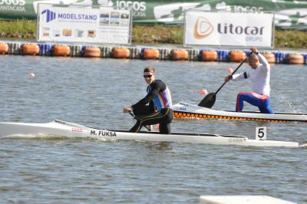Při maratonských závodech jsou stanoveny minimální hmotnosti lodí výrazně nižší, než při závodech na dlouhých a krátkých tratích. Dlouhé tratě a maratón se startují hromadně a nejsou zde vytyčeny individuální dráhy. Otáčky se provádějí kolem jedné nebo více bójek proti směru hodinových ručiček. V průběhu maratónu jsou navíc zařazeny přeběhy s lodí, každý o délce několika stovek metrů.
Unikátním závodem s velmi dlouhou historií a tradicí je závod České Budějovice – Praha, který se konal pravidelně od dvacátých do padesátých let minulého století. V roce 2010 byl závod obnoven a pravidelně se ho účastní řada nadšenců a sběratelů silných zážitků. Závod je pořádán jako etapový ale i jako nonstop jízda. Nonstop rekord necelých 13,5 hodiny na trati dlouhé přes 150km drží Petr Mojžíšek.
Dřevěné lodě byly vzhledem k náročnosti výroby složitých tvarů, přicházejících s modernizací rychlostní kanoistiky, postupně vytlačeny moderními materiály jako jsou sklolaminát, kevlar, karbon a podobnými kompozitní materiály. Stejná změna materiálu proběhla také u pádel, která se dnes už rovněž vyrábí z kompozitů - uhlíkových vláken zpevněných epoxidovou či polyesterovou pryskyřicí. Na začátku třetího tisíciletí došlo ke zrušení pravidla minimální povinné šířky lodí, což umožnilo ještě rychlejší jízdu jak na kanoích tak i kajacích.
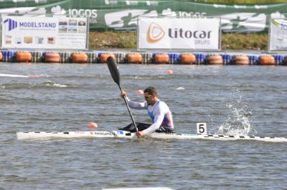Česká rychlostní kanoistika má stoletou tradici, dobře organizovanou členskou základnu a systém soutěží na všech úrovních. Společně s vodním slalomem patří kanoistika k neúspěšnějším sportům v ČR.
foto: Vít Chalupa

